**Quản lý cửa hàng thuốc tây (site Customer)**

**Software Requirements Specification**

Version 3.0

Tham khảo như trang bên dưới, hoặc có thể tìm hiểu các trang khác:

<https://www.pharmacity.vn/>

## 99.1. Header/Footer



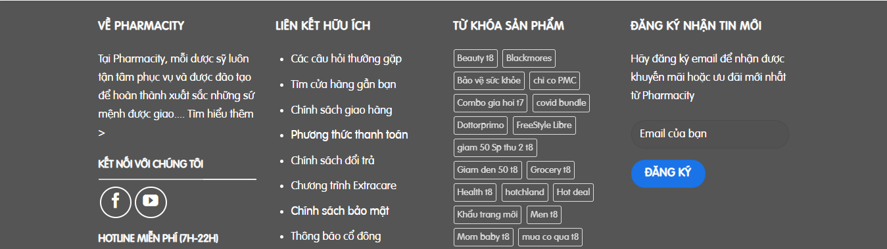

## 99.2. Trang chủ/Tìm kiếm thuốc

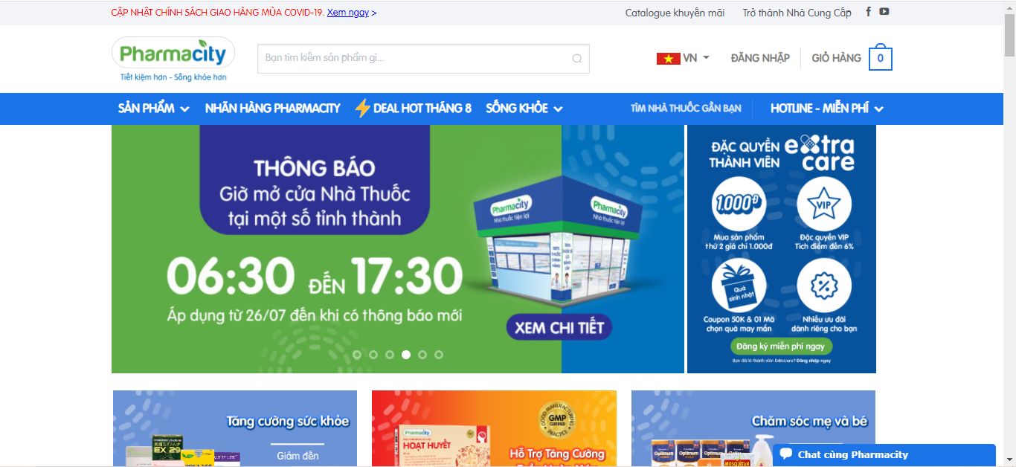

## 99.3. Xem thông tin thuốc

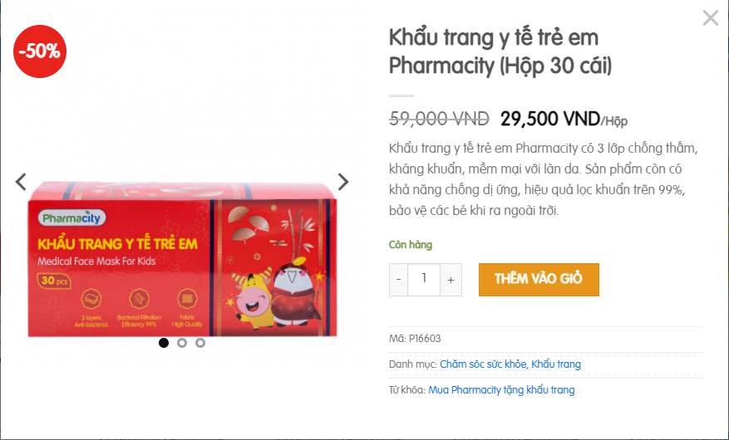

## 99.4. Chat với admin

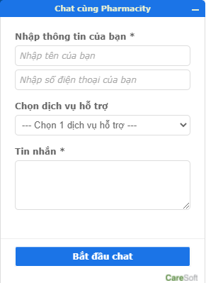

## 99.5. Giỏ hàng

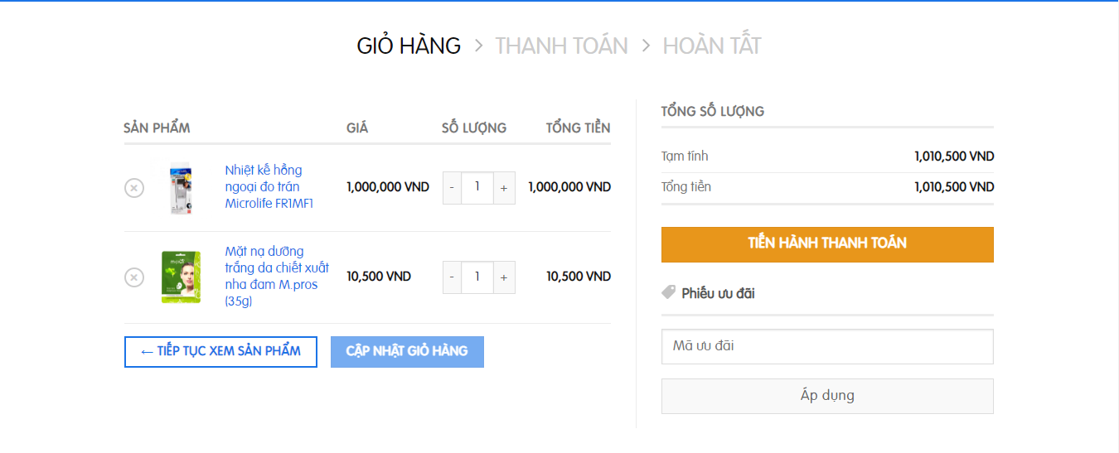

## 99.6. Quản lý các bài viết “Sống khoẻ”

